Практическая работа №3. Нормализация таблиц БД
Студент: Василенко Никита, группа 3ИП-12-24
Задача 1. Приведение таблицы «Студент» к 1НФ
Что было нарушено: В столбцах Телефоны и Дисциплины в одной ячейке хранились списки значений через запятую (111-22-33, 444-55-66 и Математика, Физика). Это прямое нарушение атомарности (1НФ).
Решение: Разделяем составные ячейки так, чтобы в каждой ячейке было ровно одно значение, и выносим повторяющиеся группы (телефоны и дисциплины) в отдельные связанные таблицы:
Таблица Студент:
id | ФИО
1 | Иванов И.И.
2 | Петров П.П.
3 | Сидоров С.С.

Таблица Телефон_студента:
student_id | Телефон
1 | 111-22-33
1 | 444-55-66
2 | 555-66-77
3 | 888-99-00
3 | 123-45-67

Задача 2. Приведение таблицы «Оценка» к 2НФ
Что было нарушено: Первичный ключ таблицы составной: (id_студента, id_дисциплины). При этом неключевое поле ФИО зависит только от id_студента, а Название_дисциплины — только от id_дисциплины. Возникла частичная зависимость от части составного ключа.
Решение (декомпозиция на 3 таблицы в 2НФ):
- Студент (id_студента PK, ФИО)
- Дисциплина (id_дисциплины PK, Название_дисциплины)
- Оценка (id_студента PK/FK, id_дисциплины PK/FK, Оценка) — теперь оценка зависит от всей пары (студент + предмет).
Задача 3. Приведение таблицы «Студент» к 3НФ
Что было нарушено: В таблице Студент (id, ФИО, Группа, Факультет) присутствует транзитивная зависимость: id → Группа → Факультет. Название факультета зависит от учебной группы, а не от конкретного студента.
Решение (приведение к 3НФ):
Таблица Группа:
id_группы | Название | Факультет
1 | ИС-31 | Информатики
2 | ЭК-21 | Экономики
3 | ИС-32 | Информатики

Таблица Студент:
id | ФИО | id_группы (FK)
1 | Иванов | 1
2 | Петров | 1
3 | Сидоров | 2
4 | Кузнецов | 2
5 | Смирнов | 3

Задача 4. Итоговая схема после задач 1–3
Диаграмма связей между таблицами FACULTY, STUDY_GROUP, STUDENT, STUDENT_PHONE, GRADE и SUBJECT построена в draw.io и приведена ниже (Рисунок 1).
Задача 5. Что такое транзитивная зависимость и свой пример
Транзитивная зависимость — это ситуация, когда неключевой столбец C зависит от другого неключевого столбца B, который в свою очередь зависит от первичного ключа A (A → B → C).
Свой пример (из области фитнес-клуба): В таблице Тренировка (id_тренировки, дата, id_зала, название_зала, вместимость_зала) поля название_зала и вместимость_зала зависят от id_зала, а не от самой тренировки. Чтобы привести к 3НФ, залы выносятся в справочник Зал (id_зала, название_зала, вместимость).
Задача 6. Приведение таблицы «Заказ» к 3НФ
Исходная таблица Заказ (id_заказа, Дата, Клиент, Телефон_клиента, Товар, Цена_товара, Количество) имеет составной ключ (id_заказа, Товар), частичные и транзитивные зависимости (Клиент → Телефон_клиента, Товар → Цена_товара).
После приведения к 3НФ получаем 4 таблицы:
- Клиент (id_клиента PK, ФИО, Телефон)
- Товар (id_товара PK, Название, Цена)
- Заказ (id_заказа PK, Дата, id_клиента FK)
- Позиция_заказа (id_заказа PK/FK, id_товара PK/FK, Количество)
Задача 7. Анализ таблицы «Сотрудник»
Таблица Сотрудник (id, ФИО, Отдел, Руководитель_отдела) находится во 2НФ, но не в 3НФ, так как есть транзитивная зависимость: id → Отдел → Руководитель_отдела (при смене начальника бухгалтерии придётся обновлять строки всех бухгалтеров).
Приведение к 3НФ:
- Отдел (id_отдела PK, Название_отдела, Руководитель_отдела)
- Сотрудник (id PK, ФИО, id_отдела FK)
Задача 8. Приведение таблицы «Расписание» к 3НФ
В таблице Расписание (День, Время, Группа, Предмет, Преподаватель, Аудитория) предмет определяет преподавателя и закреплённую аудиторию (или выделяются справочники групп, предметов и преподавателей):
- Группа (id_группы PK, название_группы)
- Преподаватель (id_преподавателя PK, ФИО)
- Предмет (id_предмета PK, название_предмета, id_преподавателя FK)
- Занятие_расписания (id_занятия PK, день_недели, время, id_группы FK, id_предмета FK, аудитория)
Задача «со звёздочкой» (Приведение к BCNF)
В таблице Студент_предмет_преподаватель (Студент, Предмет, Преподаватель) действует правило: каждый преподаватель ведёт только один предмет (Преподаватель → Предмет), но Преподаватель не является суперключом.
Декомпозиция до BCNF:
- Преподаватель_Предмет (Преподаватель PK, Предмет) — хранит, какой предмет ведёт преподаватель (Петров → Математика, Сидоров → Физика).
- Студент_Преподаватель (Студент PK/FK, Преподаватель PK/FK) — хранит, у какого преподавателя занимается студент.
Задача на поиск ошибки
Вопрос: Студент утверждает, что таблица Студент (id, ФИО, телефон1, телефон2) находится в 1НФ. Что не так?
Ответ: Формально в каждой ячейке одно значение, но столбцы телефон1, телефон2 — это повторяющаяся группа атрибутов (repeating group). Если у студента появится третий телефон, придётся менять структуру таблицы (ALTER TABLE), а поиск по номеру потребует проверять сразу несколько столбцов (WHERE телефон1 = ... OR телефон2 = ...). Поэтому по правилам реляционного проектирования повторяющиеся группы выносят в дочернюю таблицу Телефоны_студента (id, student_id, phone).
Задача на предсказание результата
Вопрос: Дана таблица Книга (id, название, автор, год). К какой нормальной форме ближе таблица после вынесения автора в отдельную таблицу Автор (id, ФИО) и замены текстового имени на author_id?
Ответ: Таблица приводится к полной 3НФ (устраняется избыточное дублирование данных об авторе и потенциальные транзитивные зависимости его атрибутов от книги).
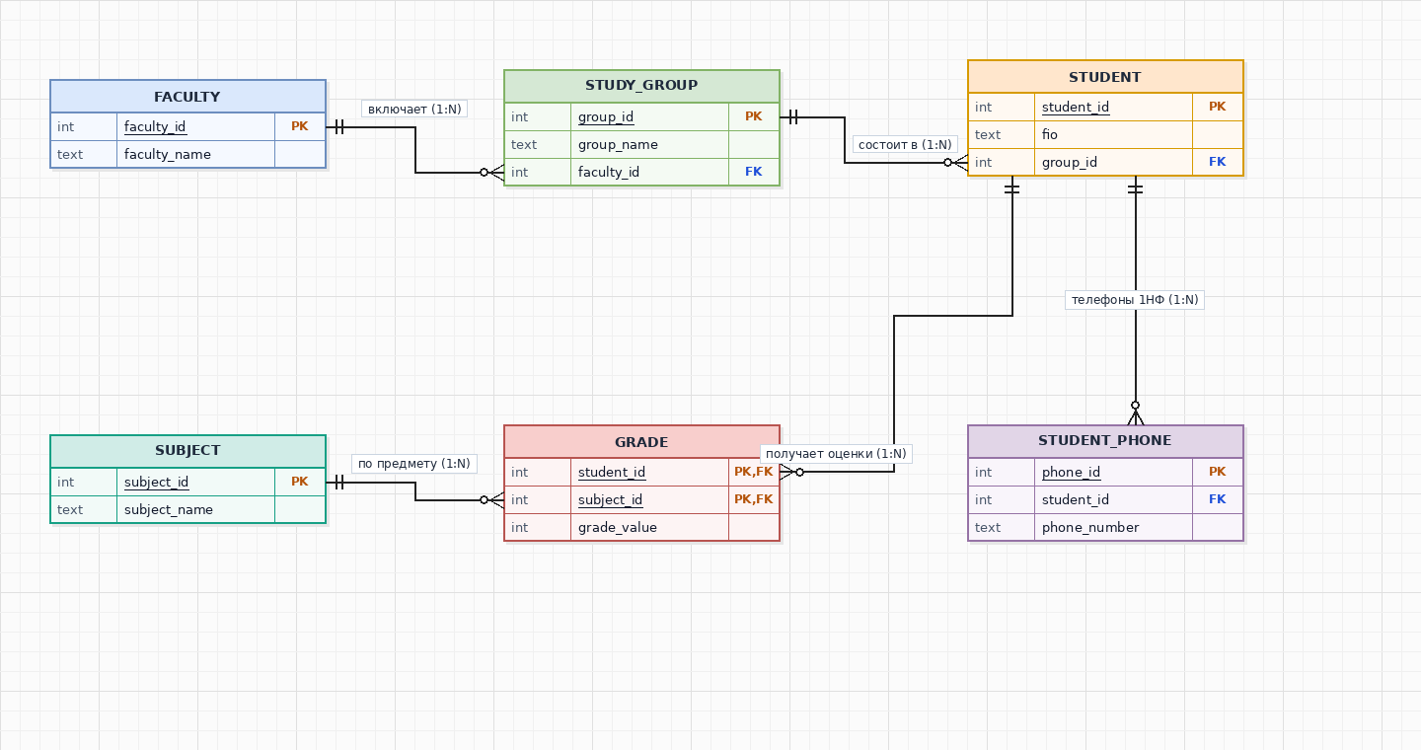
Рисунок 1 — Итоговая реляционная схема в 3НФ к задачам 1–4 (draw.io)

